|  |
| --- |
|  |
| 外国につながる生徒のための  進路選択ブックレット  （指導用） |
|  |

大阪府教育庁教育振興室高等学校課

令和６年８月改訂



本のライン素材

も く じ

**はじめに ２**

**進学 ３**

　①各進学先の特徴 **３**

　②試験（入試）の種類 **４**

　③進学に必要な費用と入試のスケジュール **５**

　④進学資金の奨学金、貸付制度 **８**

コラム：研究者の話① **７**

**就職 15**

　①高校卒業年次の就職活動のスケジュール **15**

　②求人票の種類 **16**

　③就職差別について **17**

④仕事で困ったとき・やめたとき **17**

**在留資格 19**

コラム：支援者の話 **23**

**資格試験 24**

**外国につながる生徒の支援にかかわる先生たち 29**

コラム：研究者の話② **31**

**おわりに 32**





本冊子は令和４年５月発行の『外国にルーツをもつ生徒のための進路選択リーフレット』の名称を改め『外国につながる生徒のための進路選択ブックレット』として更新しました。

外国につながる生徒たちは、高校入学後、授業や生活のルールを含め高校生活に慣れることに精一杯です。しかし、生徒たちの進路の可能性を広げるためには、できるだけ早い段階から自分の将来について考える機会を設けることが重要です。生徒たちは高校卒業後の進路について、「進学しようか？それとも働こうか？」「進学するならどのような学校へ行こうか？」「働くならどのような仕事にしようか？」など、いろいろ悩むと思います。支援者はその悩みを受け止めつつ、生徒たちが「進学すること」「働くこと」について早い段階から意識できるよう導きましょう。

この冊子は、日本で進学や就職をめざす外国につながる生徒の進路指導において、先生方や支援者の方々の一助になればという思いで作りました。

日本の高校で学んだ生徒たちが、卒業後、身につけた力を精一杯発揮して、日本社会あるいは自分のつながる国など、世界中で活躍してくれることを期待しています。

なお、令和５年11月より、16歳になる生徒の在留資格更新の内容について変更が出ています。また、令和６年４月より在留資格が「家族滞在」の生徒であっても、一定の条件のもと日本学生支援機構の奨学金が借りられるようになりました。このように、外国につながる生徒の支援にかかわる状況が変わるなか、本冊子は令和６年８月現在の情報をまとめたものです。今後も制度等が変わっていくことが考えられるため、情勢に応じて改訂してまいります。

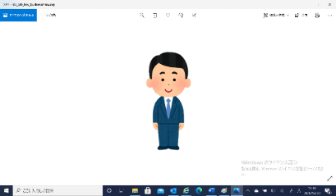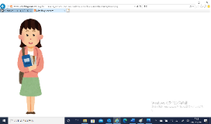

**高　校　卒　業**

**就　職**

大学

短期大学

専門学校等

大学院

**高校卒業後の進路**

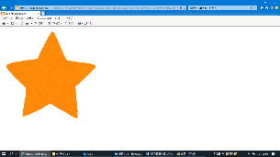

外国につながる生徒の高校卒業後の進路は、おもに「進学」か「就職」で、いずれは将来働いて、お金を稼ぎ、自分で生活をしなければなりません。希望する進路にすすむためには、入学してから早い時期に生徒自身の「強み」や「興味・関心のあるもの」などについて考える機会を設けることが重要です。希望に応じた進路実現を支援するうえで、外国籍生徒の場合は在留資格の把握が必要です。適切な進路指導を行うためにも、入学の早い段階で確認するようにしておきましょう。支援者は、保護者や他の教員など周囲の意見も参考にしながら、生徒のめざす進路に応じた学習へつなげられるよう支援しましょう。

社会には様々な仕事があり、それぞれの生徒に向いている仕事が必ずあるはずです。進学希望の生徒には、どのような仕事があるのかを調べて、就きたい仕事を意識させたうえで、大学や専門学校を選択するよう指導しましょう。就職希望の生徒には、興味・関心がある仕事の職場見学へ積極的に参加するよう促しましょう。

このように、生徒が自分のことを見つめたり、仕事について理解を深めたりすることは、高校卒業後の進路を考える上で非常に重要です。

◎進学◎

**各進学先の特徴**



＊基本的に４年間通う。ただし、学部（医学・歯学・薬学・獣医学）によっては６年間通う。

＊専門分野の学問・研究を行い、幅広い教養を身につけるための場所。

大　学

＊大学卒業後、修士課程は２年間、博士課程は３年間通う。

＊大学で学んだ専門分野を、さらに深く研究に取組むための場所。

大　学　院

＊基本的に２年間または３年間通う。

＊大学と同じように幅広い教養を身につけるだけでなく、就職を意識した授業や実習も行う。

短 期 大 学

＊２～３年間通う学校が多いが、中には１年間または４年間通う学校もある。

＊仕事を行う上で必要な「専門的な知識・技能・資格」を集中的に身につけ

るための場所。

専 門 学 校 等

＊国や都道府県から委託を受けて職業訓練を行う学校。

＊職業能力開発校、教育訓練機関（民間の学校）、職業能力開発大学校・短

期大学校、職業能力開発促進センターの４種類ある。

＊詳しくはハローワークへの問合わせが必要。

職 業 訓 練 校

注）航空保安大学校、防衛大学校、海上保安大学校、気象大学校等では、「日本国籍を有しない者」は受験できないという条件があり、外国籍生徒の場合は、試験を受けることができない学校もあります。

◎　進学先により、入試の形態や授業料等の費用もさまざまです。興味を持った大学や専門学校等については、できるだけ早い段階で資料を取り寄せることが大切です。また、オープンキャンパスや体験入学等に積極的に参加して、施設や授業を見学したり、先輩の話を聞いたりすることで、生徒自身が入学後のイメージを具体的に持つことができ、明確な目標を立てることにつながります。



**試験（入試）の種類**

大学・短大・専門学校等の試験（入試）は、近年、非常に複雑化・多様化しているため、生徒たちには、それぞれの選抜の特徴について丁寧に説明する必要があります。選抜には、外国につながる生徒が活用できる「帰国生」「帰国子女」等を対象とした特別選抜を実施している大学等もあることを伝え、生徒自身の特技・得意等を活かせる選抜について情報収集することで進路の可能性を広げることができます。

以下の図に試験の特徴をそれぞれ示していますが、大学等によって入試制度は異なりますので、**必ず大学等の募集要項等を確認するよう指導してください**。その際には、生徒任せにはせず、寄り添った指導が重要です。

※注）大学によっては、**受験条件**に**在留資格**を含む場合があり、注意が必要。

総合型選抜

一 般 選 抜

学校推薦型選抜

（公募制）

＊アドミッションポリシー（大学等が求める人物像）に合う生徒か、能力・適性や学習に対する意欲，目的意識等を総合的に評価・判定する。

＊所属校の校長からの推薦がなくても受験することができ、学力評価だけではなく面接や小論文、課題提出、プレゼンテーション等の試験がある。

＊大学等が指定した高校の校長からの推薦があれば受験できるが、大学から与えられる推薦枠は少ない。推薦枠より多い志望者がいれば、校内選考がある。合格したら基本的に入学を辞退することはできない。

＊評定平均値（各教科・科目の評定の平均）が高い人が有利。欠席日数が条件に含まれる学校もある。

＊基本、筆記試験で入学者を決める。受験する学部・学科によって受験科目は異なる。専門学校の中には、面接を行う学校もある。

＊国公立大学では大学入学共通テスト＋大学の個別試験を総合的に評価する。

＊大学等の出願基準を満たし、高校の校長からの推薦があれば、だれでも受験できる。合格したら基本的に入学を辞退することはできない（併願可能な場合もある）。指定校制に比べて広く出願することができるが、入念な小論文対策や、面接対策が必要。

＊スポーツ・芸能等の分野で優れた実績を活かせる選抜等もある。

学校推薦型選抜

（指定校制）

大学入学共通

テスト利用入試

＊大学入学共通テストの点数だけで合否を決める（大学独自の試験を実施する大学もある）。

＊大学入学共通テストの点数だけで複数の大学・学部学科を受験することができる。

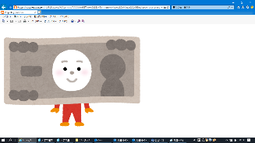

**進学に必要な費用と入試のスケジュール**

以下の費用はあくまでめやすです。大学、専門学校等により金額が大きく異なることがありますので、**必ず入試要項・学校案内等を確認してください。**

外国につながる生徒は、日本人生徒に比べ、出願や入試の日程、合格発表、また、それらにかかる費用をどの時期に、どのくらい支払うのか等、わからないことが多いです。**事前にしっかりと一緒に確認**し、必要に応じて保護者懇談等で保護者とも情報共有するよう伝えましょう。また、学校からも入学後、早い時期から節目ごとにスケジュールを示すことで、勉強や費用の準備等を、計画的に進めることができます。

総：総合型選抜

学：学校推薦型選抜

一：一般選抜

国立大学

専門学校等

私立大学

公立大学

進　路　決　定

出　願

◎受験料

※私立大学や専門学校の中には、複数の学部を受験する場合やオープンキャンパスに参加した場合等に受験料の割引や免除をする学校もある。

17,000円

17,000円

約20,000円～

約30,000円

約35,000円

総：９月初旬～

学：11月初旬～

一：１月下旬～２月上旬

総：9月初旬～

学：11月初旬～

一：12月中旬～

　　２月中旬

総：9月初旬～

学：11月初旬～

一：12月中旬～

　　２月中旬

大学入学共通テスト（９月下旬～10月上旬）

２教科以下 12,000円　３教科以上 18,000円

専門学校等

私立大学

公立大学

国立大学

入　試

総：10月～12月に多いが、各大学による

学：11月～12月に多いが、各大学による

一：２月下旬～３月中旬

総：10・11月に多いが、各大学による

学：11月に多いが、

各大学による

一：１月下旬～

2月中旬

各学校による

大学入学共通テスト（１月中旬）

合　格　発　表

総：11月初旬～

学：1１月初旬～

一：２月中旬～

３月中旬

※大体入試から

１週間から２週間後

各学校による

総：11月初旬～２月初旬

学：12月初旬～２月初旬

一：３月上旬～３月下旬

入　学　手　続　き

◎入 学 金

合格発表後、約２週間

約150,000円

～

約250,000円

約250,000円

約400,000円

282,000円

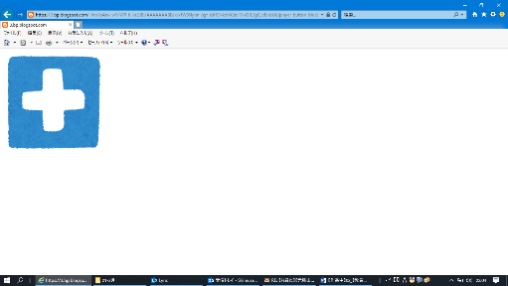

※学ぶ分野により、

かなり差がある。

◎授　業　料（前期納入分）

267,900円

約250,000円

～

約500,000円

約470,000円

約270,000円

※学ぶ分野により、

かなり差がある。

※学ぶ分野により、

かなり差がある。

◎年間の授業料（卒業するまで毎年支払う。年２回に分けて支払う学校が多い。）

公立大学

・・・約540,000円

国立大学

・・・535,800円

・・・約910,000円、短大は約705,000円

※学ぶ分野により、かなり差がある。

私立大学

・・・約500,000円～約800,000円

※学ぶ分野により、かなり差がある。

専門学校

※その他の費用・・・教科書代（専門書が多く、高校の教科書に比べて価格が高い。相場は1冊あたり2,000円～5,000円程度）、施設設備費、実習費、実習着代、実習のための機材・材料費、ＰＣ、web会議のための機器、同窓費、研修費、交通費　等

＊一人暮らしの場合は、さらに寮費、下宿代、家財代、生活費等がかかる

**⇒　授業料以外にも多くのお金が必要となる。**

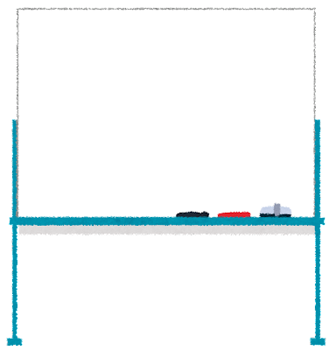



**コラム：研究者の話①「これまでの研究から ―早い段階の進路支援について―」**

先生方が関わることになる「外国につながる生徒」は、日本人生徒と変わらないと感じられるかもしれません。「日本人と同じように扱ってしまう」こともあるでしょう。ですが、例えば日本人家庭と外国人家庭の情報格差の課題はいかがでしょうか。外国につながる生徒と保護者は、日本語能力、生活歴の長短に関わらず、高校卒業後の進路選択が明確であるわけではありません。例えば「その他の費用」などを把握しておらず、合格したにもかかわらず進学しなかった（できなかった）生徒が一定数います。入学した後の生活がイメージできていないので、進路にまつわるアレコレが家庭のなかで課題化していないのです。そこで、早い段階から計画・準備しておく必要があります。「相談したら答えてくれる先生がいる」ことから一歩進んで、「考えましょうね！」と伴走してくれる先生が求められています。生徒たちは「考えない」のではなくて、（日本語しか情報がないので）「知らない」「わからない」からです。



外国につながる生徒が、大学や専門学校等へ進学するにあたり、資金が不足する場合、進学資金を工面するためにいくつかの方法があります。以下に代表的な制度を紹介しますが、給付型（返さなくてよいもの）を除き、基本的には、**お金を返す必要**があるということを**必ず**確認してください。そして、借りるための**条件**があるので、借りることができない場合もあることをあらかじめ伝えておくことが必要です。また、借りる場合は、できるだけ少ない金額になるよう計画を立てることも伝えておく方がいいでしょう。

**進学資金の奨学金、貸付制度（「令和６年５月」現在）**

（１）日本学生支援機構（JASSO）の奨学金制度

　日本の学生の多くが利用している制度です。保護者ではなく、学生自身が借りるものです。

高校卒業予定年次に高校を通じて申込みをする「予約申請」と、大学等に進学してから申込みをする「在学申請」があります。

**外国籍の人は、次の（１）～（４）のいずれかに該当する人が申込みできます。**

|  |
| --- |
| （1）法定特別永住者（※1）  （2）在留資格（※2）が、「永住者」、「日本人の配偶者等」または「永住者の配偶者等」である人  （3）在留資格が「定住者」であって、将来永住する意思がある人  （4）在留資格が「家族滞在」であって、次の条件をすべて満たす人  1.日本国の小学校卒業前に日本国に初めて入国した人（※4）  もしくは日本国の小学校を卒業した人（※5）  2.日本国の中学校を卒業した人（※6）  3.日本国の高等学校等を卒業予定又は卒業した人（※7）  4.大学等卒業後に日本国で就労し、定着する意思がある人  ※1法定特別永住者は、「日本国との平和条約に基づき日本の国籍を離脱した者等の出入国管理に関す  　　る特例法」（平成3年法律第71号）に定める法定特別永住者を指します。  ※2在留資格は「出入国管理及び難民認定法」（昭和26年政令第319号）の定めによります。  ※3在留資格が「日本人の配偶者等」、「永住者の配偶者等」、「定住者」、「家族滞在」の人であり、申込  　　時点で在留期間が経過している場合、在留資格の更新申請中であることを示す書類を併せて提出  　　する必要があります。  ※4在留資格が「家族滞在」の人は出入国在留管理庁より取得した日本国への出入国記録に関する証  　　明書類の提出が必要です。  ※5学校教育法第1条に規定する小学校をいい、義務教育学校の前期課程及び特別支援学校の小学部  　　を含みます。  ※6学校教育法第1条に規定する中学校（夜間中学を含む。）をいい、義務教育学校の後期課程、中等  　　教育学校の前期課程及び特別支援学校の中学部を含みます。  ※7学校教育法第1条に規定する高等学校（定時制課程及び通信制過程を含む。）をいい、中等教育学  　　校の後期課程及び特別支援学校の高等部のほか、高等専門学校3年次修了者、専修学校の高等課  　　程（修業年限が3年以上のものに限る。）、高等学校卒業程度認定試験合格（見込）者も含みます。  （独立行政法人日本学生支援機構HPより） |

日本の小学校を卒業していなくても、小学校卒業までの間に一定期間日本に滞在していた場合、申込できる場合もあります。日本学生支援機構（JASSO）に問い合わせるようにしてください。

学力基準や家計基準により、以下の種類の奨学金があります。

☞原則として返さなくてもよいもの

・給付型奨学金

➣支給月額　7,300円～75,800円

＜学校の種別（大学、専修学校等）、設置者（国公立・私立）、通学形態（自宅・自宅外）等により支給月額が異なる＞

➣支給基準　家計や学業成績等に関する基準がある

* 高等教育の修学支援新制度により、**給付型奨学金**に加え**授業料・入学金の免除または減額**（授業

　　料等減免）もあるので、日本学生支援機構（JASSO）のホームページを確認してください。

☞返す必要があるもの

・第一種奨学金（利子なし）

➣貸与月額　1,900円～64,000円

＜学校の種別（大学、専修学校等）、設置者（国公立・私立）、通学形態（自宅・自宅外）、給付型奨学金との併給調整等により貸与月額が異なる＞

➣貸与基準　家計や学業成績等に関する基準がある

・第二種奨学金（利子あり）

➣貸与月額　20,000円～120,000円の間で、10,000円単位で選択できる

➣貸与基準　家計や学業成績等に関する基準がある

・入学時特別増額貸与奨学金（利子あり）　※「予約申請」のみ

➣貸与額　　100,000円～500,000円の間で、1０0,000円単位で選択できる

➣貸与基準　家計や学業成績等に関する基準がある

➣貸与方法　第一種・第二種の初回振込時に１回限り借りることができる



○　相談窓口　日本学生支援機構　奨学金相談センター

　TEL：0570-666-301（ナビダイヤル・全国共通）

　　平日：９:00～20:00（土日、祝日・年末年始を除く）

URL：<https://www.jasso.go.jp/shogakukin/>

（２）日本政策金融公庫（国の教育ローン）（利子あり）

保護者（主に生計を維持されている方）対象の融資で、扶養している子どもの数によって世帯年収（所得）の上限が決まります。入学金や授業料だけでなく、定期代やパソコン購入費にも使うことができます。

➣融資金額　子ども１人につき350万円以内（利子あり）

➣融資対象　借りるのは保護者

（住民票を請求することができて、今後も借りたお金を返すまで、保護者が日本に住むことが確認できれば申し込みができる。ただし、世帯収入や支払状況等に関する審査がある。）

➣融資申込　入学前から借りることができる。

申込みは、必要時期の２～３か月前がめやす

➣融資資金使途　借りたお金は入学金や授業料、受験料や交通費、自宅外通学であれば敷金や家賃、 教科書代、パソコンの購入費等に使うことができる。

○　相談窓口　教育ローンコールセンターまたは、近くの日本政策金融公庫

TEL：0570-008656



月～金曜日：９:00～19:00

（土日、祝日・年末年始を除く）

URL：<https://www.jfc.go.jp/>

（３）大阪府育英会USJ奨学金

非常に強い向学心としっかりとした「将来の夢」を持ちながら、厳しい経済環境にある生徒に対し、夢の実現を支援し、大阪・日本の未来を担う人材の育成を図ることを目的としています。

※高校在学中に給付される奨学金、日本の中学校を卒業した家族滞在の方でも申込資格あり

☞返さなくてもよいもの

➣給付額　　１人につき最高100万円

➣給付人数　15名予定（令和5年度実績）

➣給付方法　原則２年次及び３年次に20万円ずつ給付　進路確定時60万円給付

　　　　　　　進学を断念した場合は、進路確定時60万円は給付しない

➣申込資格 １）府内に設置されている学校（高校等）に在学する２年次の生徒

２）１年次の成績の評定平均値が4.3以上であり、しっかりとした将来への夢を持ち、その実現のために日本の学校教育法に規定する大学・短期大学・専修学校専門課程への進学を希望する生徒

３）高校等在学中にボランティア活動や生徒会活動、クラブ活動等に積極的に参加している生徒

４）保護者（父母等）が大阪府内に住所があること

５）保護者（父母等）の収入が条件内であること

➣選考方法　一次審査（書類審査、小論文1000字以上1200字以内を含む）

二次審査（小論文の発表及び個別面談）



○　相談窓口　公益財団法人　大阪府育英会

TEL：06-6358-3052

　　　月～金曜日：9:00～17:30（土日、祝日・年末年始を除く）

URL：<https://www.fu-ikuei.or.jp/syougakukin/kyufu/usj/>

（４）大阪府育英会夢みらい奨学金

府民からの寄付金を活用し、経済的な理由により学習環境に恵まれない中にあっても、将来の夢を見据え、自らの得意分野を生かして努力している創造性豊かな高校生を支援し、大阪・日本の未来を担う人材の育成を図ることを目的としています。

※高校在学中に給付される奨学金、家族滞在でも申込資格あり

　　☞返さなくてもよいもの

➣給付額　　１人　最高50万円

➣給付人数　120名（令和５年度実績）

➣給付方法　採用時20万円　進路確定時　30万円

➣申込資格　１）府内に設置されている学校（高校等）に在籍する３年次の生徒

２）前年度の評定平均値3.8以上であり、自らの得意分野を生かして努力し、夢の実現

　　のために日本の学校教育法に規定する大学・短期大学・専修学校専門課程への進学

　　を希望する生徒

３）語学・文化・芸術・スポーツ・情報技術等の各分野において学内代表レベルにある生

　　徒

４）高校等在学中にボランティア活動やクラブ活動、生徒会活動等に積極的に参加して

　　いる生徒

５）保護者（父母等）が大阪府内に住所があること。

６）庇護者（父母等）の収入が条件内であること。

➣選考方法　一次審査（書類審査、小論文1000字以上1200字以内を含む）

二次審査（小論文の発表及び個別面談）



○　相談窓口　公益財団法人　大阪府育英会

TEL：06-6358-3052

　　月～金曜日：9:00～17:30（土日、祝日・年末年始を除く）

URL：<https://www.fu-ikuei.or.jp/syougakukin/kyufu/yume/>

（５）坪井一郎・　学生支援プログラム

将来日本や世界各地で活躍が期待される大学生（3年生以上）や大学院生で、経済的理由により学業の継続が困難な方を支援するプログラムです。将来日本国外で活躍が期待される優秀な人物で、経済的理由により学業遂行が困難な難民やその子弟、日系定住者や中国帰国者の子弟等としています。（留学生は対象になりません。）

☞返さなくてもよいもの

➣給付額　　１人　40～80万円

➣給付人数　10名程度

➣応募資格　日本に住んでいる外国籍または元外国籍の学生で、2024年4月に大学３年生以上、

　　　　　　または大学院に在籍中で、以下のa またはb に該当する方

a) 難民とその子 など

b) 日系定住者、中国帰国者の子など、主に「定住」「永住」の在留資格をもつ方

※ 既に日本国籍になった方も含む

※ 主に理系の方が優先

○　相談窓口　社会福祉法人さぽうと21

TEL：03-5449-1331

Email：[info@support21.or.jp](mailto:info@support21.or.jp)

URL：<https://support21.or.jp/needsupport/scholarship-tuboi-2/>

（６）生活福祉資金貸付制度教育支援資金（教育支援費・就学支度費）

国が定める要綱等に基づき、大阪府社会福祉協議会が実施主体となり実施する貸付制度です。低所得者、障がい者または高齢者の世帯を対象に、資金の貸付と民生委員等による必要な生活支援を行うことにより、経済的自立等を図り、安定した生活を送れるようにすることを目的としています。

☞返す必要があるもの

・教育支援費（利子なし）

➣貸付月額　大学　65,000円以内、短期大学、専修（専門）学校　60,000円以内

・就学支度費（利子なし）

➣貸付額　　500,000円以内

➣申込資格　１）大阪府内に居住している世帯（居住地と住民票が一致していること）

　　　　　　２）「生活保護世帯」または低所得者世帯（生活保護基準額の1.8倍以内）

　　　　　　　３）外国籍の方の場合は、在留資格を持ち、将来とも永住が確実に見込まれること

○　相談窓口　各市町村社会福祉協議会

URL：<http://www.pref.osaka.lg.jp/shakaiengo/fukushishikin/fukushishikinmado.html>



（７）公益財団法人　朝鮮奨学会奨学金

日本の諸学校に在学する韓国人・朝鮮人学生等の奨学援護を行うとともに、学術奨励と研究助成を通じて、有為な人材育成と国際交流に寄与することを目的としています。その目的達成のため、「韓国人・朝鮮人であって、学校教育法第1条に規定する高等学校、大学（大学院を含む）に在学し、学業・人物ともに優秀、かつ健康であって、学費の支弁が困難と認められるもの」に奨学金を給付しています。また、奨学生同士の交流の場もあります。

☞返す必要がないもの

➣給付月額　大学　25,000円（月額）　※給付期間は１年間

➣応募資格　１）日本の大学の学部（学士課程、専門職大学、短期大学も含む。通信課程は除く）に国籍している韓国人・朝鮮人学生（特別永住者証明書・在留カード・外国人登録証明書の国籍表示が韓国もしくは朝鮮）で満30歳未満の者

２）成績が優良で学費の支弁が困難な者



○　相談窓口

TEL：03-3343-5757

平日：9:00～17:00

URL：<http://www.korean-s-f.or.jp/>

（８）公益財団法人　韓国教育財団　奨学金支給事業

在日韓国人に対する教育機関等へ助成をすることで、日本における韓国語教育の進歩をはかり、有意な国際人を育成し、韓国学振興に寄与することを目的としています。日本の諸学校に在学している韓国籍等の学生に対して支援を行います。

☞返す必要がないもの

➣支給額　　大学　500,000円（年額）　※支給期間は１年間

➣応募資格　次のすべてに該当する者

１） 日本国内の大学学部(専門大学、短期大学含む)に在学する満 30 歳未満の者

２） 次のⅠ、Ⅱのいずれかに該当する者

Ⅰ．韓国籍(二重国籍含む)で、なおかつ日本の永住権を保持する者

Ⅱ．日本国籍(帰化を含む)で、語学以外の韓国学を専攻し、TOPIK3 級以上の合格者

３）成績優良であり、勉学に励んでいる者

４）他団体から給付型（返済不要）奨学金の受給がない者

○　相談窓口

TEL：03-5419-9171

URL：<https://www.kref.or.jp/>

（９）一般財団法人　アジア国際支援財団　難民支援学生

日本に定住する難民の学生や在留特別許可されて定住している学生等で、優秀な成績をあげながら経済的理由により修学することが困難な者に対して、毎年選定のうえ支援金を支給しています。

☞返す必要がないもの

➣支援金　大学生　20,000円（月額）　※給付期間は支援開始年の４月～卒業まで

➣応募資格 1）定住難民、それらに該当する学生 ※日本国籍不可

2）大学・高校に在学中、または入学予定の方

　　※ ２年以上継続して支援生となれることが可能なこと

3）上記２に該当する学生で、成績優秀な方

4）在学中の学校の推薦が得られる方

5）支援開始年に家庭訪問可能な方

6）その他、財団の指示に対応できる方

※ 日本国籍を取得した元難民学生は対象外

　　　 大学院、短期大学、専門学校は対象外



○　相談窓口

TEL：03-5950-7721

URL：<http://www.fiaa.or.jp/index.html>

◆その他、住まいのある市町村によっては、奨学金制度、入学資金貸付がある。

◆詳しくは、大阪府教育庁教育振興室高等学校課生徒指導グループ「奨学金制度のご案内」

URL：<http://www.pref.osaka.lg.jp/kotogakko/syogaku201904/index.html>



◎就職◎

**高校卒業後の就職について**

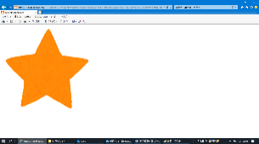

高校卒業後に就職する場合、高校に届く求人票の中から応募する企業を選ぶ、いわゆる「指定校求人」とハローワークが管理する「高卒就職情報WEB提供サービス」で全国のさまざまな職種を選択することができる「公開求人」があり、これらを「学校による就職あっせん」と言います。自己開拓や縁故募集による就職もありますが、高校生の就職は学校による就職あっせんを利用するのが一般的です。本冊子では学校による就職あっせんの流れを説明します。

※　職種によっては、国籍・在留資格等が条件に含まれることがありますが、特別な理由がない限り、外国籍であることのみを理由に採用面接等への応募が拒否されることは、あってはならないことです。適性や能力などを基準とした選考など、公正な採用選考が行われなければなりません。



**高校卒業年次の就職活動のスケジュール**

|  |  |
| --- | --- |
| ４月～６月 | 生徒の適性に合わせて就職先について考えさせる  （各高校の就職ガイダンスや個人面談など）  就職試験（面接、筆記試験など）指導が始まる |
| ７月１日～ | 企業から高校に「求人票」が届く  ※「求人票」には、仕事の内容や企業がどこにあるのか、給料、試験日、試験方法などが書かれている。特に日本の給料の形態や福利厚生（年金や保険等）については理解が難しいため、求人票の見方について丁寧な説明が必要 |
| ７月～８月 | 高校に届いた「求人票」を見て、生徒は保護者や教員、支援者などに相談をしながら応募する企業を選ぶ。応募する前に職場見学に行く |
| ９月上旬 | 応募したい企業を決め、高校からの「推薦状」を提出し、企業に応募する  （指定校求人：基本的に１人１社のみ、公開求人の一部で１人２社への同時応募が可能（P16の図1参照）  ※　指定校求人選考の基準は、「出席日数」「成績」「課外活動（部活動、ボランティア活動等）」など。同じ企業への応募者が多い場合、高校の中で選考を行い、推薦する人を決める。　⇒校内選考 |
| ９月中旬 | 就職試験が始まり、早ければ10月に就職先が決まる（内定）  試験に不合格となれば、寄り添った支援で生徒をフォローしつつ、速やかに次の受験の準備を促す。  ※　試験の内容は、「筆記試験」「作文」「面接」など。詳細は各企業の「求人票」で事前に確認が必要 |

※ 警察官、検察官、刑務官、自衛官等の職業には「日本国籍を有しない人」は受験できないという条件があり、外国籍を有する場合は応募することができない職種もあります。教員や市町村の公務員等、外国籍であっても就職が可能な職種が増えてきていますので、めざす職業について、よく調べることが重要です。

**求人票の種類**



求人票には、大きく分けて「指定校求人」と「公開求人」の２種類があります。

　　●「指定校求人」…事業所が高校生を募集するときに、高校を指定して出す求人。

競争率が３倍以内なので、内定が得られやすい。また、毎年、指定校求人を出している事業所であれば、同じ高校の先輩が働いていることもある。

●「公開求人」…高校生を募集するときに、高校を指定せずに、全国に広く公開する求人。高校生にとっては、様々な種類の求人票を見ることができるが、人気のある職種の企業は競争率が高くなる傾向にある。複数応募を可とする求人については、選考開始日への同時応募が可能。

ハローワークが管理する「高卒就職情報WEB提供サービス」（各校に「利用者ID」と「パスワード」が与えられる）で全国の様々な職種を閲覧できる。

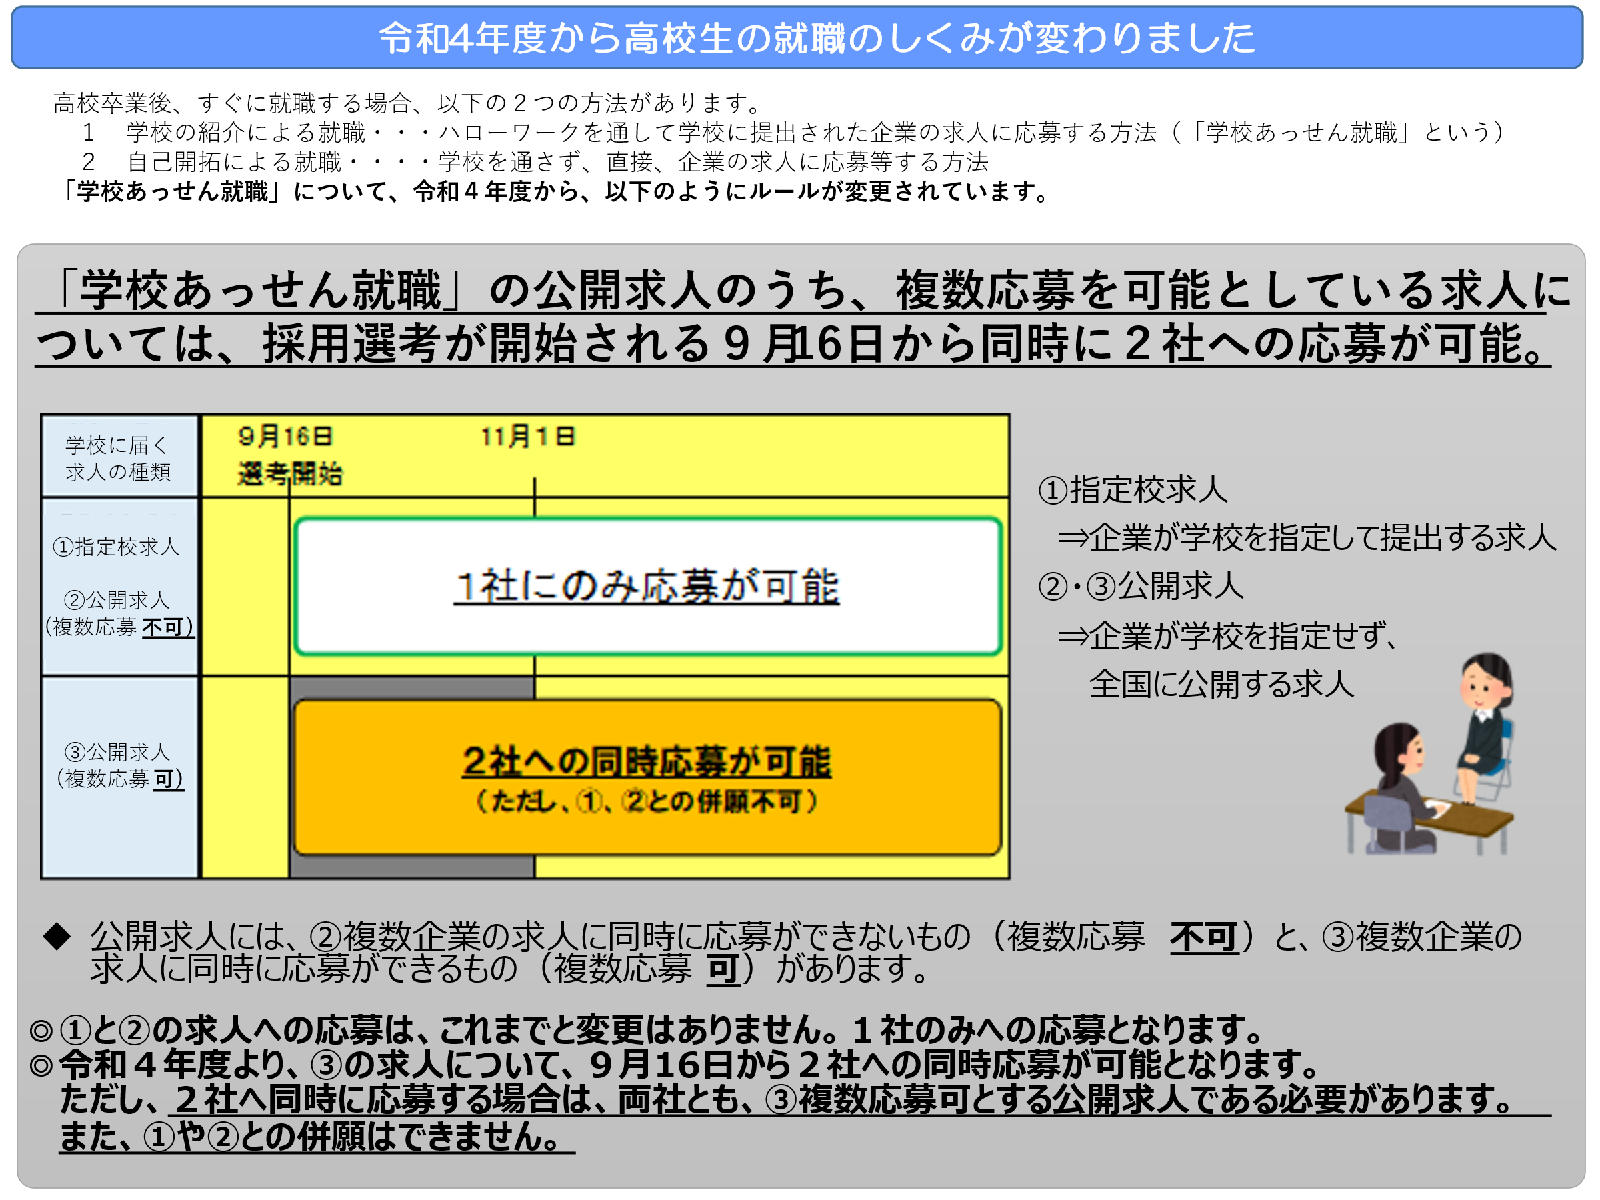

　就職差別はあってはならないことで、『採用と人権』にも日本国籍でないこと、外国人であることのみを理由に、求人者が採用面接等の応募を拒否することは、公正な採用選考に反すると書かれています。なお、就労が認められていない在留資格の生徒であっても就労活動に制限がない在留資格の変更が認められる場合があります（詳しくはP.21）。



**就職差別について**

　在日韓国・朝鮮人の多くの方々には、「特別永住者」という法的地位が与えられており、就職するに際して、何の制限もありません。名前だけで判断し応募もさせないことはあってはなりません。また、就労において、通名を求めることも人権侵害にあたります。

　なお、特別永住証明書は提示の義務がないため、就労資格確認のために在留カード等の提出を求められた際は「特別永住者であり、提示の必要がない」と答えることができます。

以下、就職差別の事例をあげます。

|  |
| --- |
| 採用応募時  ・在日外国人の採用実績がないと応募を敬遠される  ・外国籍生徒については、日本名で働いてもらうといわれる  ・本名で採用応募について問い合わせたら、留学生採用はないという返事がかえってくる  採用面接時  ・外国籍だとわかると面接が打ち切られた  ・日本名なら採用してもよいようなことを言われた  ・日本語が話せるのか聞かれた  ・国籍、出生地を聞かれた  ・家族の入国歴等聞かれた  ・生いたちを聞かれた  ・宗教を聞かれた |

外国籍生徒が本人の実力・適正・意欲に関係のない国籍の違いによって差別的取扱いを受けることがないように事前指導を行いましょう。



**仕事で困ったとき・やめたとき**

実際に働き始めると、賃金、労働時間、労働環境、病気やケガ、ハラスメント（パワハラ、セクハラ、マタハラ等）、解雇等、様々な問題が起こることがあります。まずは会社の上司や同僚に相談するようアドバイスをしましょう。ただし、相談しにくい、相談しても何もかわらないというときは外部の相談窓口へ相談することもできます。

相談の結果、このような課題が解決できなかった等の理由で退職する場合もあるでしょう。支援者は、生徒が退職した場合、速やかにハローワークで、失業保険（次の仕事を見つけるまでの間、条件を満たせばお金をもらえる）の申請手続をさせたり、次の仕事へつなぐためのサポートをしたりしてください。退職して１年以内であれば、正社員として再就職できる可能性が高いと言われています。

○　相談窓口　大阪府労働環境課（労働相談センター）

　※　労働についてどこに何を聞いていいのかわからない、質問、疑問等



　　平日：9:00～18:00（毎週木曜日は20:00まで）

　　TEL：06-6946-2600

URL：<http://www.pref.osaka.lg.jp/rodokankyo/index.html>

○　相談窓口　ハローワーク（公共職業安定所）



URL：<https://jsite.mhlw.go.jp/osaka-hellowork/>

（職業相談、職業紹介、職業訓練、やめたときの相談窓口など）

○　大阪労働局労働基準部監督課

※　外国人労働者の労働条件についての相談

平日：9:30～17：00

TEL：06-6949-6490

所在地：540-8527　大阪市中央区大手前4-1-67大阪合同庁舎第2号館9階

※多言語相談員あり（英語:月・水・金、ポルトガル語:水・木、中国語:火・水・木・金、ベトナム語:金）

○　大阪外国人雇用サービスセンター



※　外国人留学生及び外国人労働者への職業相談・紹介、雇用相談

平日：10:00～18:00（土日、祝日・年末年始を除く）

URL: <https://jsite.mhlw.go.jp/osaka-foreigner/>

　　　　※　英語、中国語、ポルトガル語、スペイン語、ベトナム語、ネパール語の通訳を配置

※　時間・曜日等については事前に問合せが必要

◎在留資格◎

日本に滞在する外国人が、日本に在留するために必要な「在留資格」は、**学校が外国籍生徒に対して進路指導をするうえで、大変重要な情報**となります。

**生徒の入学時に、それぞれの「在留資格」を把握することで、より生徒の希望に応じた適切な進路へつなげることができます**。生徒の進路によっては、在留資格を変更する場合等もありますので、あらかじめ確認をしておくことが大切です。

また、中長期日本に滞在する16歳以上のすべての外国人（特別永住者を除く）には、「在留資格」等を示す**【在留カード】を常時携帯することが法律で義務付けられています**。生徒の「在留資格」は、この在留カードで確認できます。

在留カードには、以下のような内容が記載されています。

①氏名、生年月日、性別及び国籍又は地域

②住居地

③在留資格、在留期間及び在留期間の満了日

④許可の種類及び許可年月日

⑤在留カードの番号、交付年月日及び有効期間の満了日

⑥就労制限の有無

⑦資格外活動の許可を受けているときはその旨

⑧顔写真（16歳以上は顔写真が必要なため、16歳の誕生日までに更新しなければならない※）

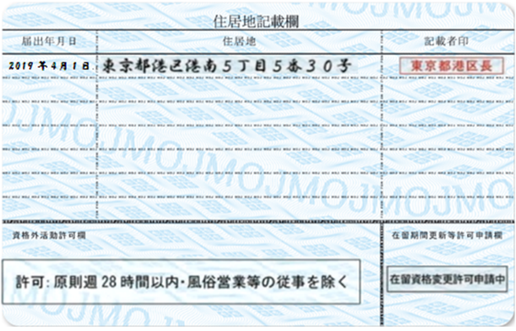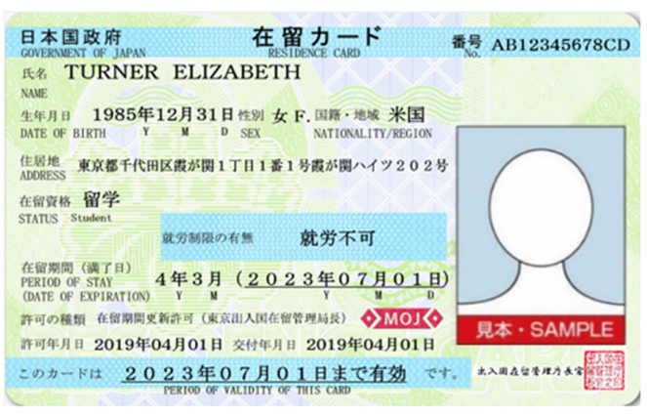

【出入国在留管理庁HPより】

※16歳未満の方の在留カード・特別永住者証明書の有効期限について

　特別永住者・永住者は、2023年10月31日以前に交付されているものに関し



　ては、16歳の誕生日までに写真付きの在留カードに更新する必要があります。なお、

　2023年11月1日以後に交付されたものは、16歳の誕生日の前日までに更新す

　る必要があります。

　　それ以外の中長期在留者は、2023年10月31日以前に交付されているものに関しては、在留期間の満了日か16歳の誕生日の早い方が有効期限となるため、16歳の誕生日が先に来る場合は、誕生日前に在留カード更新申請が必要となります。

2023年11月1日以降に交付されたものの有効期限は在留期間満了日か16歳の誕生日の前日のどちらか早い日までです。

更新漏れを防ぐためにも、進路支援のためにも、在留資格の把握は重要だといえます。

特別永住者は、就職するに際して何の制限もありません。在留カードではなく、特別永住者証明書となり、常時携帯義務はありません。また、特別永住証明書は提示の義務がないため、就職先から就労資格確認のために在留カード等の提出を求められても「特別永住者であり、提示の必要がない」と答えることができます。

なお、就労上において通名（日本名）の使用を求めることは人権侵害ですので、内定後、通名の使用を求めたり強制することはあってはならないことです。（P.17参照）

「在留資格」は、就労の可否によって３種類に分かれます。

○就労活動に制限がないもの

|  |  |
| --- | --- |
| 在留資格 | 該当例 |
| 永住者 | 永住許可を受けた者 |
| 日本人の配偶者等 | 日本人の配偶者・実子・特別養子 |
| 永住者の配偶者等 | 永住者、特別永住者の配偶者、我が国で出生し、引き続き在留している実子 |
| 定住者 | 日系人やその配偶者、定住者の実子、日本人や永住者の継子等 |

○在留資格に定められた範囲内で就労が認められるもの

|  |  |
| --- | --- |
| 在留資格 | 該当例 |
| 公用 | 外国政府や国際機関の公務に従事する者又はその家族 |
| 教授 | 大学教授等 |
| 芸術 | 作曲家、学科、作家等 |
| 宗教 | 外国の宗教団体から派遣される宣教師等 |
| 報道 | 外国の報道機関の記者、管理者等 |
| 高度専門職 | ポイント評価が一定以上かついずれかの在留資格の要件を満たす必要がある |
| 経営・管理 | 企業等の経営者・管理者 |
| 法律・会計業務 | 弁護士・公認会計士等 |
| 医療 | 医師、歯科医師、看護師等 |
| 研究 | 政府関係機関や私企業等の研究者 |
| 教育 | 高等学校、中学校等の語学教師等 |
| 技術・人文知識・国際業務 | 機械工学等の技術者、通訳、デザイナー、私企業の語学教師、マーケティング業務従事者等 |
| 企業内転勤 | 外国の事業所からの転勤者 |
| 介護 | 介護福祉士 |
| 興行 | 俳優、歌手、プロスポーツ選手等 |
| 技能 | 外国料理の調理師、スポーツ指導者、航空機の操縦者、貴金属等の加工職人等 |
| 特定技能 | 特定産業分野での業務に従事する者 |
| 技能実習 | 技能実習生 |
| 特定活動 | 特別に定められた産業でその分野の一定以上の知識・技能を有する者 |

○就労が原則みとめられない在留資格

|  |  |
| --- | --- |
| 在留資格 | 該当例 |
| 文化活動 | 日本文化の研究者等 |
| 短期滞在 | 観光客、会議参加者等 |
| 留学 | 大学、専門学校、日本語学校等の学生 |
| 研修 | 研修生 |
| 家族滞在 | 就労資格等で在留する外国人の配偶者、子等 |

在留が認められる期間はさまざまですが、多くは５年、３年、１年、３か月ごとに更新が必要です。

詳細は、法務省　出入国在留管理庁ＨＰを確認してください。



URL：<https://www.moj.go.jp/isa/index.html>

◎在留資格の変更

在留資格が「家族滞在」の人でも、高校卒業後に日本で就職する場合、在留資格を「定住者」または「特定活動」へ変更できる場合があります。主な要件は以下のとおりです。詳細については、次のサイトで確認または出入国在留管理庁へ問い合わせてください。

URL：<https://www.mext.go.jp/a_menu/shotou/clarinet/004/1415154_00001.htm>



　　　（文部科学省：高等学校等卒業後に本邦で就職を希望する外国籍を有する者の在留資格の取扱いの変更について）

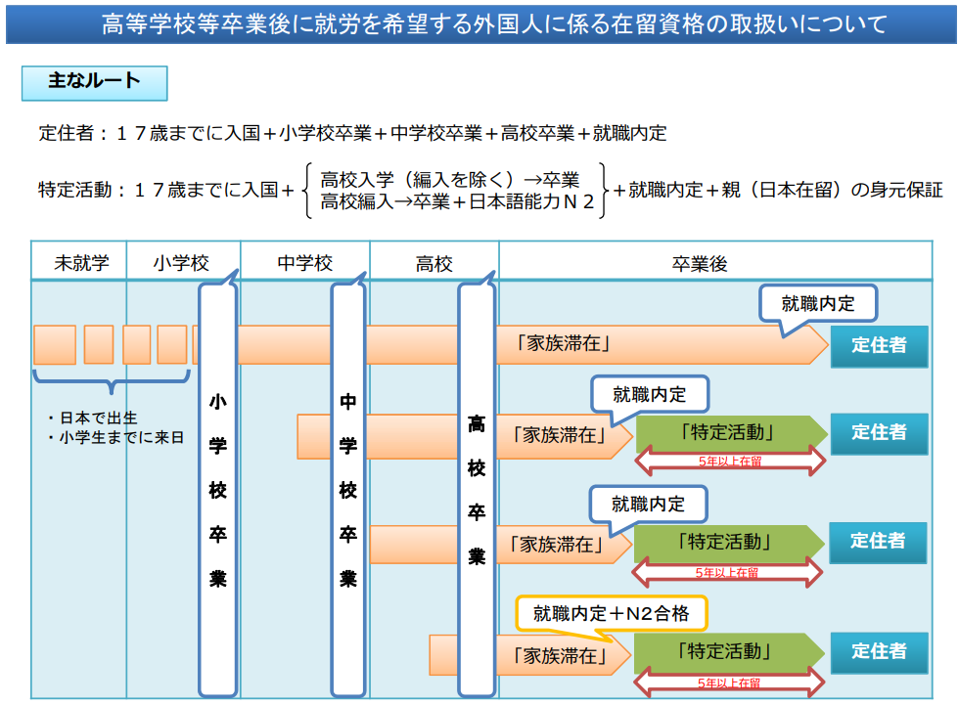【参考：要件】

|  |  |
| --- | --- |
| 定　住　者 | 特　定　活　動 |
| 日本の義務教育を修了していること  （中学校には夜間中学も含む） | ― |
| 日本の高等学校等を卒業している又は  卒業見込みであること  （定時制課程および通信制課程を含む） | 日本の高等学校等を卒業している、または卒業を  予定している者（編入の場合はN2程度の日本語能力  を有していることも必要） |
| ― | 扶養者が身元保証人として在留していること |
| 入国後、引き続き「家族滞在」の在留資格をもって日本に在留していること  ※「家族滞在」以外の在留資格で在留している者でも、「家族滞在」の在留資格該当性がある場合  （「留学」等）は本取扱いの対象となる。 | |
| 入国時に18歳未満であること | |
| 就労先が決定（内定含む）していること  ※就労先において、資格外活動許可の範囲（1週につき28時間）を超えて就労すること | |
| 居住地の届出等、公的義務を履行していること | |

※「特定活動」から「定住者」への変更許可要件は以下のとおり。

① 本邦の高等学校卒業以上の学歴を有すること

② 就労を目的とする「特定活動」又は就労資格（「技能実習」を除く。） により５年以上在留していること

※ 本邦の大学又は専門学校で教育を受けた期間（専ら日本語教育を受ける場合を除く。）の算入も認める。

③ 申請人自身に独立生計維持能力が認められること

④ 申請人が入管法上の届出義務、公的義務を履行していること

（出入国在留管理庁HPより）

○相談窓口　出入国在留管理庁

URL：<http://www.moj.go.jp/isa/index.html>





**コラム：支援者の話**

ほとんどの高校生は、永住者（特別永住者）・日本人の配偶者等・永住者の配偶者等・定住者、特定活動、家族滞在、留学のいずれかの在留資格です。

これらの在留資格の中で特に注意が必要なのは、特定活動、家族滞在、留学です。

①家族滞在の生徒は、このままでは正規就労できません。高校（大学・短大・専門学校）卒業後の就職先が決まっていれば、条件により定住者または特定活動への在留資格変更ができます。したがって高校での就職斡旋を積極的に活用しましょう。

②留学の生徒は、来日時期や在留年数により、留学生入試や留学生奨学金の可否が決まります。必ず受験先の学校に問い合わせをしましょう。（特に家族滞在から留学に在留資格変更した生徒は注意が必要です。）なお、留学で進学した生徒は、進学先の学部や学科・コース等により、卒業後に与えられる在留資格が決定されます。したがって与えられた

在留資格以外の職種に就くことができません。

③特定活動の生徒も、高校での就職斡旋を受けることができますが、場合に

よっては職種の制限があるので、事前に入管に相談してください。

★①②③がアルバイトするには入管の資格外活動許可が必要です。

※令和6年2月に法改正され、家族滞在や留学の在留資格者が、一部の専門学校において、専門学校を卒業したとしてもその専門と違う職であっても就職できる可能性ができました。（特定活動46号に変更）

本邦の大学を卒業又は大学院を修了した者、本邦の短期大学（専門職大学の前期課程 を含む。）若しくは高等専門学校を卒業（専門職大学の前期課程にあっては修了）し、独立行政法人大学改革支援・学位授与機構が行う審査に合格して、学士の学位を授与された者又は本邦の専修学校の専門課程の学科を修了し、高度専門士の称号を得た者について、日本語を用いた円滑な意思疎通を要する業務を含む幅広い業務に従事することを希望する場合は、これら留学生の就職支援を目的として、在留資格「特定活動」による入国・在留を認める。

（出入国在留管理庁「留学生の就職支援に係る「特定活動」（本邦大学等卒業者）についてのガイドライン」より抜粋）

◎資格試験◎

日本語能力試験（JLPT）

大学、短大、専門学校等進学する際、N1が取得できる程度の日本語能力を身につけることで、入試や大学等に入ってからの講義、課題、レポート、論文などに対応することができます。また、就職において仕事内容を理解したり、書類作成をしたりする際にも活かせるので、積極的に挑戦するように促してください。

○目的

　　日本国内及び海外において、日本語を母語としない者を対象として、日本語能力を測定し、認定することを目的として公益財団法人日本国際教育支援協会と独立行政法人国際交流基金が主催している。

○特徴

　＊日本語の文字や語彙、文法についてどのくらい知っているのかは①「言語知識」

　＊知識を利用してコミュニケーション上の課題を遂行することを測るために②「読解」③「聴解」の３つの要素で総合的に日本語のコミュニケーション能力を測っている

　＊きめ細かく日本語能力を測るために５段階のレベルがある

N１…幅広い場面で使われる日本語を理解することができる

N２…日常的な場面で使われる日本語の理解に加え、より幅広い場面で使われる日本語をある程度

理解することができる

N３…日常的な場面で使われる日本語をある程度理解できる

N４…基本的な日本語を理解することができる

N５…基本的な日本語をある程度理解することができる

○受験料：7,500円

○実施日：第1回　７月初旬、第2回　12月初旬

○申込時期：3月下旬～4月中旬、8月下旬～9月中旬

○メリット

　＊国家試験の受験資格となっている（例：歯科医師、獣医師、看護師、歯科衛生士、理学療法士等）

　＊帰国生枠入試等で受ける場合、N2以上があると有利に働く場合がある

○お問合せ先　日本語能力試験受付センター

平日：9:30～17:30（土日、祝日・年末年始を除く）



　　TEL：03-6686-2974

　　URL：https://www.jlpt.jp/index.html

日本留学試験（EJU）

日本留学試験は、外国人留学生として、日本の大学（学部）等に入学を希望する者について、日本の大学等で必要とする日本語力及び基礎学力の評価を行うことを目的に実施する試験です。編転入生であれば、入試出願時に提出が必要な学部があることがあります。

○特徴

＊外国人留学生として、日本の大学に入学を希望する人向け

＊科目は日本語（記述・読解・聴解）、理科、総合科目、数学から選択して受験する

＊日本語または英語での出題のため、大学の指定に従って出願時に申告する

○受験料：1科目のみ　10,000円　　　　2科目以上　19,000円

○実施日：第1回　6月中旬、　第2回　11月中旬

○申込時期：２月中旬～３月中旬、7月初旬～下旬

○お問合せ先　独立行政法人日本学生支援機構 留学生事業部留学試験課



　　平日：9:00～20:00（土日、祝日・年末年始を除く）

　　TEL：03-6407-7457

　　URL：<https://www.jasso.go.jp/ryugaku/eju/index.html>

日本英語検定

英検は、学校や企業・実社会で評価されるという価値だけでなく、大学等によっては、入試の出願資格に含まれていたり、得点換算され、加点が認められたりする場合があります。また、取得した級により、奨学金や給付金を受けることができたり、英語科目の単位認定が認められたりする等、メリットがたくさんあるので、積極的に挑戦するように促してください。

○特徴

　＊「聞く（Listening）」「話す（Speaking）」「読む（Reading）」「書く（Writing）」を測定

　＊小学生から社会人まで幅広い方を対象をしている

　＊入試優遇・単位認定

　＊海外留学時の語学力証明資格に認定されている

○受験料：本会場と準会場で異なる(※2級までは準会場の方が安い)

|  |  |  |  |  |  |
| --- | --- | --- | --- | --- | --- |
| 級 | 1級 | 準1級 | ２級 | 準２級 | ３級 |
| 本会場 | 12,500円 | 10,500円 | 9,100円 | 8,500円 | 6,900円 |

○実施日：第１回　１次　5月下旬～6月初旬　　　　２次　6月下旬～7月上旬

第２回　１次　1０月上旬 ２次　10月下旬～11月中旬

第３回　１次　１月中～下旬　　２次　２月下旬～3月上旬

○申込時期：3月下旬～5月初旬、8月初旬～10月初旬、11月初旬～12月中旬

○お問合せ先　英検サービスセンター

平日：9:30～17:00（土日、祝日を除く）



　　TEL：03-3266-8311

　　URL：<https://www.eiken.or.jp/eiken/>

※英検優遇制度のある大学（近畿圏）

準1級 立命館大学　全学部（一般、総合）

同志社大学 法、グローバル・コミュニケーション（英語）（推薦、総合）

関西大学 　 経済、商（総合）

2級 立命館大学 国際関係、文、経営、経済、スポーツ健康科（一般、総合）

関西大学 　 文、商（総合、推薦）

同志社大学 文、グローバル・コミュニケーション（中国語）、

グローバル地域文化（推薦、総合）

近畿大学 　 医学部以外（一般、推薦、総合）

中国語検定

本来は、日本語を母語とする中国語学習者を主な対象者としている検定試験ですが、「訳す」問題も出題されます。その他、中国語読解、聴解及び翻訳力が問われる試験です。中国語ルーツの生徒たちにとっては日本語への翻訳能力が測れる機会ともなります。

○特徴

＊大学によっては加点対象になることもある

＊受験資格に制限はない

○受験料：

|  |  |  |  |  |  |
| --- | --- | --- | --- | --- | --- |
| 級 | 1級 | 準1級 | ２級 | 3級 | ４級 |
| 受験料 | 11,800円 | 9,800円 | 7,800円 | 5,800円 | 4,800円 |

（1級は11月のみ実施）

○実施日：3、6、11月第4日曜日

○申込時期：1月15日～2月15日、4月15日～5月15日、9月15日～10月15日

○お問合せ先　一般財団法人　日本中国語検定協会



　TEL：03-5846-9751

　URL：<http://www.chuken.gr.jp/>

HSK

　中国政府教育部直属の機関である「孔子学院总部／国家汉办」が主催し、中国政府が認定する資格です。中国語によるコミュニケーション能力の測定を第一の目的とした実用的中国語検定です。

〇特徴

　＊筆記試験と口頭試験は独立した試験となっている

　＊中国政府公認の検定のため世界中で公的証明となる

○受験料：

|  |  |  |  |  |  |  |  |
| --- | --- | --- | --- | --- | --- | --- | --- |
| 筆記試験 | 級 | ６級 | ５級 | ４級 | 3級 | ２級 | 1級 |
| 受験料 | 11,550円 | 9,900円 | 7,920円 | 6,600円 | 5,060円 | 3,850円 |
| 口頭試験 | 級 | 高級 | 中級 | 初級 |
| 受験料 | 8,250円 | 7,150円 | 6,050円 |

○実施日：地域にもよりますが、毎月開催されています。

○申込時期：実施時期の1～2か月前

●○●**Aさんの例**○●○



大学進学に向けてがんばる！

中国ルーツのAさんは、中学2年生で来日。大学で経済について勉強がしたいという夢をもって、3年間で大学の学びにつながる資格試験を受けました。

Aさんの年間スケジュールを参考に、3年間の受験スケジュールを生徒と一緒に立ててください。



総合型選抜の場合は、資格取得の他に、ボランティア活動などの校外・校内での活動が重視される入試もあるため、積極的に参加しておく方がいいです。

また、一般入試を受験する場合は、1年生から模試を受けるように伝えましょう。

面談は、より良い学習方法や将来の進路を考えるために定期的に行ってください。



◎外国につながる生徒の支援にかかわる先生たちの声◎

　外国につながる生徒への進路指導は、高校入学前の段階から始まります。ここでは、入学前からどのような支援ができるかを時系列でまとめています。学校や生徒の状況によりできる範囲は様々ですが、生徒一人ひとりが社会に出て、自己実現できるための支援につなげてください。

入学前

* 保護者とともにヒアリングを行う。生徒の来日歴、国籍、母語、家庭内言語、在留資格、家庭の状況、国での学習歴、得意なこと、子ども／保護者の進路希望 など... （ヒアリングシートのひな型については巻末参照）保護者の進路に対する考えを聞き、進学希望であれば、お金の話をしっかりしておく。
* 保険証を持っていない場合は、医療費が高額になることも考えられるので、保険証の有無については、保護者がいるときに必ず確認しておく。
* ヒアリングは、できる限り、担任と多文化担当や人権担当など複数人で行う。（状況により教育庁の保護者懇談通訳を活用）家庭訪問によるヒアリングも家庭の状況がよくわかるため有効。
* 日本語能力を把握する。（日本語能力診断テスト等）
* 生徒の情報を学校及び学年団、教科担当の教員で共有する。

1年

* 学年集会やクラス開きなどで外国につながる生徒の紹介をすることで、他の生徒と親しみやすくするようにする。
* 就学支援金や給付金関係についての書類作成を保護者と一緒に丁寧に行う。
* 大学等の進学については、情報収集や進路に対する意識を高める時間をとり、奨学金制度についても説明しておく。
* ボランティア活動への積極的な参加を促す。
* WaiWai!トーク（母語によるスピーチ大会）をはじめ、大阪府立学校在日外国人教育研究会等が主催する多文化交流イベントやはんまだんやウリ文化祭、各種韓国語スピーチ大会等、ルーツを大切にする行事に積極的な参加を図る。
* 放課後等に日本語の学習ができる場を作り、日本語能力試験をはじめとした進路に役立つ資格試験への意識を高める。

２年

* 進学の際に必要なお金について生徒・保護者に丁寧に伝える。
* 進路や就職に役立つ資格試験に挑戦するよう促す。
* 言語を用いて参加する通訳ボランティア等、生徒の自己肯定感を高めるような社会貢献活動への参加を促す。
* 多言語進路支援説明会への参加を促す。
* 進学希望なら、オープンキャンパスへのたくさんの参加を促す。

３年

* 4月中に「保護者懇談（必要に応じて通訳を入れる）」→「進路決定・確認」→「進路担当、学年で共有」。
* 生徒・保護者へ奨学金について説明する（キャンセルできること、給付型があること等を伝え、迷っている場合はとりあえず申し込むことを伝える）。
* （就職）求人票を生徒・保護者及び教員で確認する。
* （就職）応募前職場見学にできる限り就職・多文化担当や人権担当教員が一緒にいく（具体的な仕事内容や待遇等の確認）。
* （進学）オープンキャンパスに保護者も行くよう促す。
* （進学）アドミッションポリシーや試験内容等を教員と一緒に確認する。
* （進学）入学金などの納入期限は保護者と確認しておく。

卒業後

* できる限り近況報告に来てほしい旨を伝える。
* 学校の進路行事等で「先輩の話」として後輩に講話してもらう。
* 多言語学習支援員として学校に来てもらう。



**コラム：****研究者の話②「本ブックレットの活用について」**

本ブックレットは総花的で情報過多のように感じませんか。進路指導の先生方には知っていることばかりが書いてあると思われたかもしれません。このブックレットで示されている情報の多くは、外国につながる生徒と保護者が「知らなかった」とされる事柄です。知っていれば準備できていたのに、知らなかったということがあります。

さらに大きな問題があります。先生方が「あたりまえ」と思っていることは、必ずしも言語化されていないのです。先生方が前提とされている知識、教育実践のなかには「生徒はわかっているはずだ」という事柄がかならず含まれています。

先生方は進路指導者としての高い専門性を有しています。それは文字通り「専門的」です。先生方にとって「言われなくてもわかっている」ところに私たちは力点をおいています。改めて個々の生徒の状況を把握し、細かな知識・情報を生徒や保護者と確認していただきたいのです。それは私たちではできない、現場で生徒に向き合う先生方でなければできないことです。

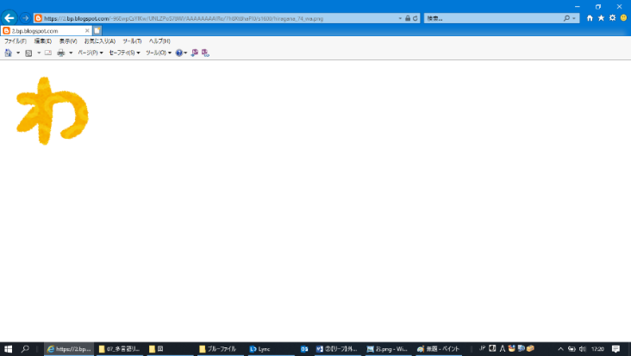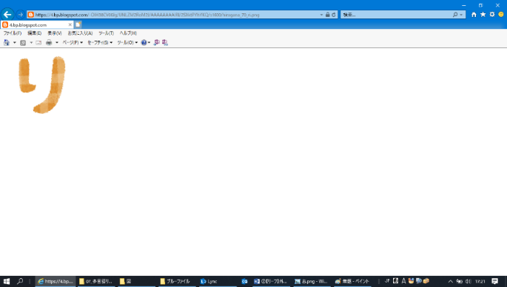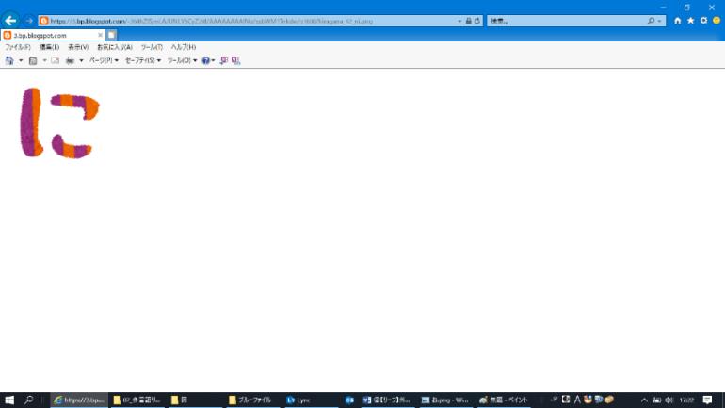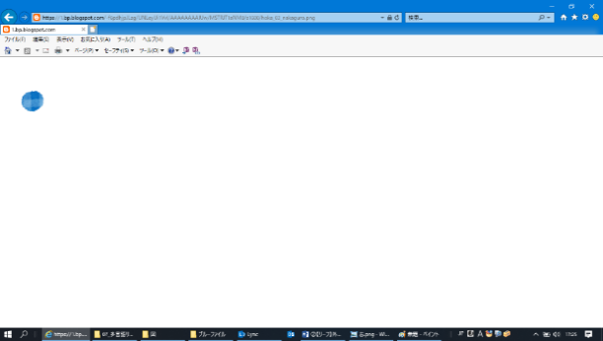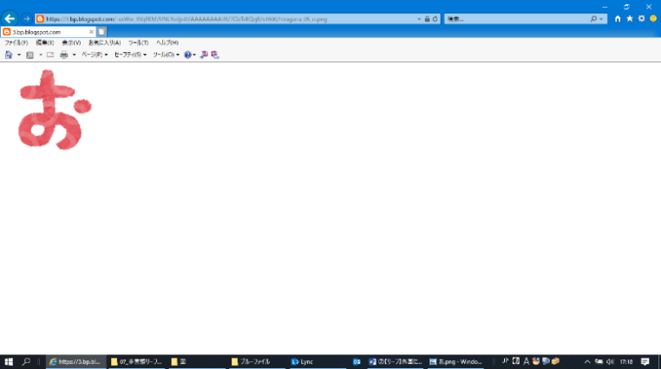

いろいろなライン素材「世界の子供達」

外国につながる生徒たちが高校卒業後、充実した毎日を過ごすためには、意欲的に学べる学校、やりがいのある職場を選ぶことが大切です。

希望する仕事に就くためには、どのような必要な知識や技能が求められるのか、大学や専門学校等へ行く必要があるのか、あるいは、早くから仕事をする方がよいのかなどを高校入学後の早い時期から考えさせることが、生徒自身の進路選択の可能性を広げることになります。

　夢を見つけるためにも、また、夢を叶えるためにも、高校生活においては勉強に加え、部活動やボランティア活動などを通じて、生徒自身が自分を磨き、それらの経験を自分の糧にして卒業後の進路を切り拓いてもらいたいものです。

そのために、学校は生徒の性格や特性、家庭背景などのこまやかな情報収集とそれを踏まえた進路指導により、生徒の進路実現に向けて的確にサポートすることが大切です。

　外国につながる生徒たちが、将来、自分の夢を実現し、輝く生活を送ってくれることを願っています。

いろいろなライン素材「世界の子供達」いろいろなライン素材「世界の子供達」

【その他、進路を考える際に参考となる資料】

●出入国在留管理庁「高校を卒業した後に日本で働くことを考えている外国人のみなさんへ」<https://www.moj.go.jp/isa/content/930006007.pdf>

●法務省「在留支援外国籍の中学生・高校生のみんなへ～将来就職して働くために」<https://www.youtube.com/playlist?list=PLSmkcN62qni4kztEIJM4lPPd1fHb_GLjA>

●神奈川県行政書士会「外国人の子どもの高校卒業後の「在留資格＆進路」フローチャート」

<https://www.kana-gyosei.or.jp/wp2/img/7e2cb95a5419d4420d1415e71a87605c.pdf>

●キャリア教育を取り込んだ日本語ワークシート

「日本語学習で未来を描く～高校生版みえこさんの日本語ワークシート～」

<http://www.mief.or.jp/jp/education_file/20210509kokomieko.pdf>

●多言語高校卒業のキャリア支援ガイドブック

「きりひらけ！私たちの未来」 <https://www.alece.org/multilingualinfomation>

●英・中・ポルトガル・スペイン語訳で大学進学ガイドやキャリアガイド

「NPO法人ABCジャパン」　<https://www.abcjapan.org/>

●進路を考える動画が盛りだくさん

「特定非営利活動法人 glolab（グロラボ）」　<https://www.glolab.org/>

巻末資料１「進路を考えるフローチャート」





巻末資料２「高校入学時ヒアリングシート（例）」

「外国につながる生徒のための進路選択ブックレット」

発行：令和4年５月

　　　令和6年８月　改訂

発行者：大阪府教育庁教育振興室高等学校課

〒540-8571

大阪府大阪市中央区大手前２丁目

TEL：06-6941-0351